
市町村・都道府県の皆様へ！ お薦め図書

令和７年11月
（一社）全国農業会議所

※価格はすべて税込・送料別

① 2025年度版 農家相談の手引
～農地・経営対策に役立つ！ 支援制度の資料集～
図書コードR07-20 A4判128頁 880円
農業委員・推進委員をはじめとする地域農業のリーダーが、農業者からの相談に対して制度や施策の要点を説明する際に活用できる資料集。農業委員・推進委員の役割、農地と担い手の確保、農業者の経営発展、国による支援制度に関する事項を収録しています。

② 我が家の農地が地域の宝であり続けるために
図書コードR05-31 A4判44頁 770円
農地等を円滑に継承するため、我が家の状況や農地・農機具の資産等を整理するノートです。家族で話し合うためのノートにもなり、エンディングノートとしても活用できます。今までの人生を振り返り、これからのこと、もしもの時のことを家族で話し合いませんか。
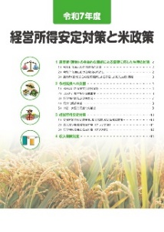
③ 令和８年度 経営所得安定対策と米政策【パンフ】
2026年1月中下旬刊行予定
図書コードR07-35 A4判16頁 121円 名入れ可
令和８年度の主食用米の需給安定のための作付け転換に向けた政策に加え、ゲタ・ナラシ対策、収入保険制度などの仕組みとメリットも紹介。これらの制度の普及啓発資料としてもご活用いただけます。

１．構造政策・農地流動化・農業経営基盤強化促進法関係

① 農地中間管理事業法の解説
図書コードR06-21 A5判350頁 2,640円
令和４年の改正で農地中間管理事業は大きく変貌しました。同事業について定める農地中間管理事業法を逐条で詳しく分かりやすく解説。同法の制定から令和４年改正までの経緯とともに、法令（法・施行令・施行規則の三段表）、関連する通知を収録。


② 農業経営基盤強化促進法の解説 ３訂
図書コードR05-49 A5判677頁 3,850円
認定農業者、認定新規就農者などの担い手の育成と農地集積等の支援を目的とする農業経営基盤強化促進法について、条文ごとの詳しい解説とこれまでの改正経過を掲載。担い手の育成・支援に関わる関係者に広くご活用いただける充実した解説書です。


③ 農業経営基盤強化促進法 一問一答集 ３訂
図書コードR05-50 A5判305頁 2,530円
制度運用で疑問にぶつかったときの手引きとなるよう一問一答形式でわかりやすく解説。地域で農業の振興に携わる市町村や都道府県の担当者、関係機関・団体の関係者など多くの皆様に活用いただけます。
新 刊ann

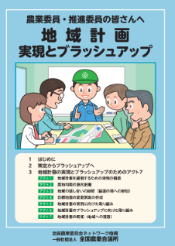
④ 地域計画 実現とブラッシュアップ
図書コードR07-27 A5判36頁 385円
令和７年３月末までに全国で約２万の「地域計画」が策定されました。地域計画の策定からブラッシュアップ・実現へ。令和７年度以降の地域計画策定後、農業委員や推進委員に求められる役割や取り組みを紹介する小冊子。

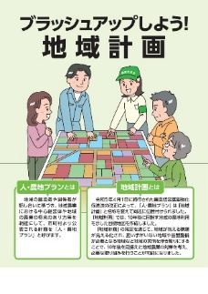
⑤ ブラッシュアップしよう！ 地域計画【パンフ】
新 刊
図書コードR07-26 A4判8頁 132円 名入れ可
令和７年３月末までに全国で約２万の地域計画が策定。今後は実現とブラッシュアップが求められます。地域計画策定後に取り組むべき５つの取り組み、農業委員会に求められる役割や取り組みを紹介する。

⑥ 農地中間管理事業活用ガイド【パンフ】
新 刊
図書コードR07-19 A4判8頁 121円 名入れ可
農地中間管理事業の概要やメリット等を説明したパンフレットです。地域計画の達成に向けた農地バンクの運用見直しの内容や農地中間管理事業に関する支援などを紹介しています。

⑦ 認定農業者制度～概要・メリット・申請 まるっとわかる～
【パンフ】 図書コードR05-15 A4判12頁 110円
令和４年度の農業経営基盤強化促進法改正により、事業展開を後押しする各種支援措置も追加されました。制度の概要や要件、手続きなど制度の仕組みや、メリットを説明したパンフレット。認定農業者となっている皆様への支援措置等の周知にも活用できます。
２．農地・農地法・農振法関係

① 新 農地全書 第９版
図書コードR06-33 A5判219頁 2,860円
農地にまつわる相談対応には、農地法や基盤法だけでなく、民法など様々な制度に関する知識が必要。農地の売買、転用、貸借、相続・贈与、登記、補償・収用、紛争処理関係など、農地に関する相談を問答形式でまとめた一冊。昭和47年刊行以来のロングセラー。

② 新･農地の法律早わかり！ 改訂第６版
図書コードR05-27 A4判64頁 850円
農地法から基盤法、中間管理法、農振法、市民農園法まで、農地の法律について図表を用いてコンパクトに紹介。初心者から実務者まで広く活用できます。2022年の農業経営基盤強化促進法等改正を踏まえた改訂版。

③ よくわかる農地の法律手続き ５訂 ～関係判例付～
図書コードR05-43 A4判192頁 2,200円
2022年の農業経営基盤強化促進法等改正に対応。農地の法律手続きのうち頻度の高い農地の売買・貸借、農地以外への転用、市民農園の開設などについて、「これだけは知っておきたい」ことを、手続きの流れ図、申請書の記載例、判例を交えて解説しています。


④ 農地の法律がよくわかる百問百答 ４訂版
新 刊
図書コードR07-31 A5判389頁 2,860円
農地法、基盤法、農地中間管理法、特定農地貸付法、市民農園整備促進法といった農地に関わる法律制度ごとに、わかりやすく解説しています。農家などから寄せられる相談に回答する際に力強い味方となってくれます。
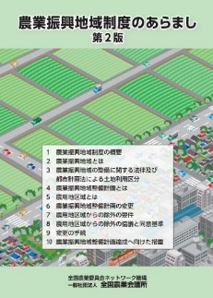
⑤ 農業振興地域制度のあらまし 第２版
新 刊
図書コードR07-16 Ａ５判24頁 286円
農地の有効利用を図るための農業振興地域制度の仕組みについて、イラストや図で分かりやすく解説した冊子。令和６年６月21日に公布（令和７年４月施行）された農地法関連法の改正のポイントを整理しています。
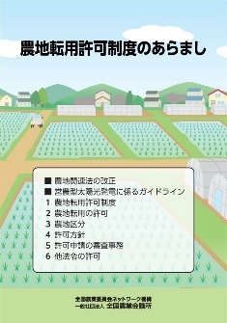
⑥ 農地転用許可制度のあらまし
図書コードR06-16 A5判24頁 286円
制度の概要をはじめ農地区分と要件、農地区分ごとの許可の方針、審査事項（立地基準、一般基準）や審査事務の流れなどを分かりやすいビジュアルでまとめています。令和６年４月１日より農水省より示された営農型太陽光発電に係るガイドラインも収録。

⑦ 農地転用許可制度の手引 新訂版
新 刊
図書コードR07-13 A5判321頁 1,430円
農地転用許可制度を詳しく、分かりやすく解説した手引書。
農地法、同施行令・施行規則の規定をベースに、農地法関係通知の記載内容を交えて具体的に解説。長年にわたり関係者等から好評を得ています。


⑧ 農地転用許可制度マニュアル 新訂
新 刊
図書コードR07-14 Ｂ５判36頁 660円
農地転用許可制度の概要をわかりやすく解説。農地法、同施行令・施行規則の規定をベースに、イラストや許可申請書・届出書を加えて解説。農用地区域内の農地を転用する場合の農用地利用計画の変更・農用地区域からの除外、転用許可までの手続きが充実しています。

⑨ 【パンフ】 義務化されました！ 相続登記の申請
農業関係機関・団体の皆さまへ
図書コードR06-07 Ａ4判2頁 33円
所有者不明土地の解消に向け「発生の予防」と「利用の円滑化」の両面から総合的に見直された法律を紹介。「発生の予防」では不動産登記法の見直しと土地を手放すための制度について、「利用の円滑化」では民放の見直しを説明する。


⑩ 【パンフ】農業用ハウスの底面を全面コンクリート張りした場合の取り扱いが見直されました
図書コード 30-30 A4判6頁 75円
農業用ハウスなど、コンクリート等で地固めをして耕作をできない土地は農地に該当せず、農地転用の許可が必要でしたが、その取り扱いが見直され、あらかじめ農業委員会に届け出れば、転用許可が不要となる仕組みが設けられました。届出の様式例も掲載。


農業委員会研修テキスト１
新 刊
⑪ 農業委員会制度 第７版
図書コードR07-04 A4判31頁 定価440円
農業委員会制度の概要と農業委員・農地利用最適化推進委員・農業委員会の業務についてわかりやすく説明しています。


農業委員会研修テキスト２
新 刊
⑫ 農 地 法 第７版
図書コードR07-05 A4判41頁 定価550円
農地制度の概要、農地法にもとづく農業委員会・農業委員等の業務についてわかりやすく説明しています。研修教材として、総会・部会などでの参考資料として幅広く活用できる内容です。

農業委員会研修テキスト３
新 刊
⑬ 農地関連法制度 第５版
図書コードR07-06 A4判24頁 定価440円
農地法に関連する基盤法、中間管理法、農振法を中心に、特定農地貸付法や、市民農園整備促進法、土地改良法などについて、その基本的な仕組みとともに、農業委員会の役割についてわかりやすく解説しています。


農業委員会研修テキスト４
⑭ 生産緑地法
図書コードR05-36 A4判41頁 定価880円
都市農業の継続に不可欠な生産緑地制度について、納税猶予などの税制特例と転用等の行為制限の仕組みを図解しました。

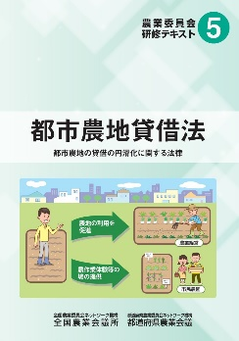
農業委員会研修テキスト５
⑮ 都市農地貸借法
図書コードR05-42 A4判41頁 定価770円
都市農地貸借法の貸借方法「認定都市農地貸付け」「特定都市農地貸付け」や生産緑地との関係、納税猶予制度の適用についても解説しています。

３．農業経営・農業法人関係


① 農業法人の設立 ３訂
図書コードR04-36 A4判232頁 2,200円
農地所有適格法人の要件と法人形態の選択、会社法人と組合法人の比較、法人の設立手続き、農業法人の税・資金と労務対策などを解説した実務書です。３訂では、農業経営の発展過程と法人化を踏まえた経営理念・経営戦略立案の重要性、合同会社の設立手続きなどを追録。

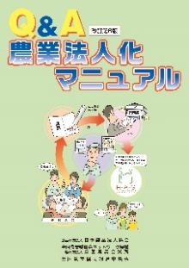
② Ｑ＆Ａ 農業法人化マニュアル 改訂第６版
図書コードR04-37 A4判108頁 900円
農業経営の法人化を志向する農業者を対象に、法人化の目的やメリット、法人の設立の仕方、法人化に伴う税制や労務管理上の留意点などの疑問を一問一答形式で解説。改訂第６版では、経営理念・経営戦略立案の重要性などを追録しています。


③ 農業経営を法人化しませんか！【パンフ】
新 刊
図書コードR07-12 A4判8頁 121円 名入れ可
農業経営の法人化を志向する農業者向けのパンフレット。法人化のメリットと義務・負担、法人化の前にしておくこと、法人形態の選択、会社法人と農事組合法人の比較、農地所有適格法人の要件・報告義務、農業法人設立相談の窓口も掲載しています。


④ 農業の経営継承 ～意識と情報がカギを握る～ 山崎政行 著
図書コードR03-36 A4判116頁 1,500円
親子間継承、第三者継承、法人内継承、Ｍ＆Ａなど、あらゆる農業経営の継承についてＱ＆Ａ方式で解説した一冊。巻末には経営継承の推進活動で実際に使用する資料を惜しみなく掲載。経営継承に関わる人に役立つ内容です。

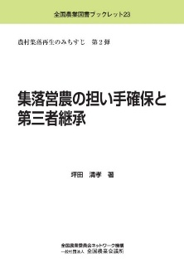
⑤ 集落営農の担い手確保と第三者継承 坪田清孝 著
図書コードR05-39 A5判102頁 880円
筆者は県外から招いた担い手に第三者継承を行った、福井県あわら市の集落営農組織「株式会社グリーンファーム角屋(すみや)」の元代表取締役。担い手探しから育成、そして代表を委譲するまでの経過や所得拡大に向けた奮闘ぶりをつづります。

